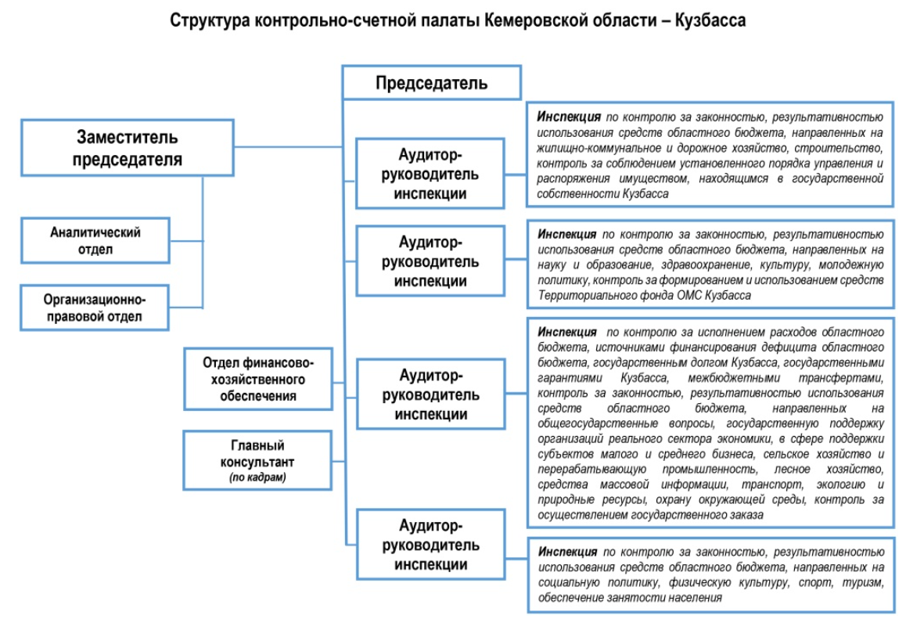

Коллегия
Вахрушев Сергей Владимирович
председатель Коллегии, председатель контрольно-счетной палаты Кемеровской области - Кузбасса
Егорова Светлана Леонидовна
заместитель председателя Коллегии, заместитель председателя контрольно-счетной палаты Кемеровской области - Кузбасса
Сьянов Алексей Викторович
член Коллегии, аудитор – руководитель инспекции контрольно-счетной палаты Кемеровской области - Кузбасса
Шматова Анжелика Викторовна
член Коллегии, аудитор – руководитель инспекции контрольно-счетной палаты Кемеровской области - Кузбасса
Костенко Ольга Васильевна
член Коллегии, аудитор – руководитель инспекции контрольно-счетной палаты Кемеровской области - Кузбасса
Балашова Светлана Анатольевна

член Коллегии, аудитор – руководитель инспекции контрольно-счетной палаты Кемеровской области - Кузбасса

Вахрушев Сергей Владимирович
Председатель
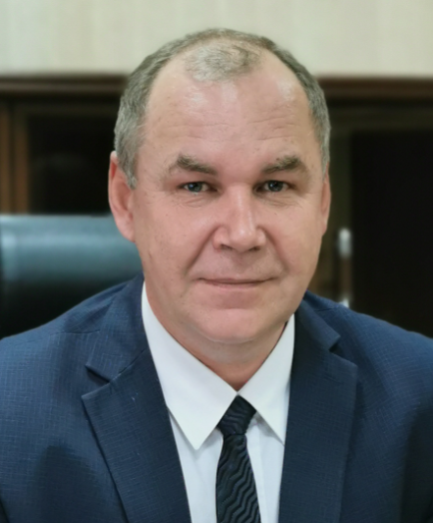

Егорова Светлана Леонидовна
Заместитель председателя
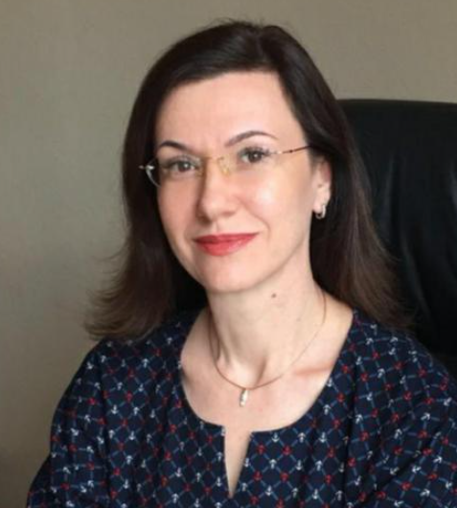

Аудиторы

Шматова Анжелика Викторовна

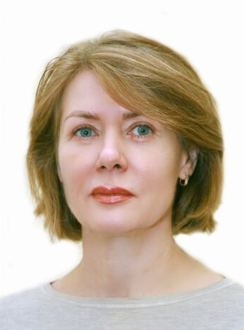

Сьянов Алексей Викторович

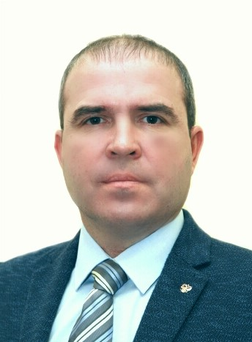

Костенко Ольга Васильевна

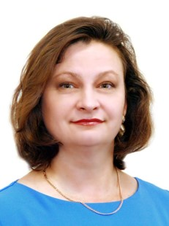

Балашова Светлана Анатольевна
